Государственное образовательное учреждение СПО

«Воронежский авиационный техникум имени В.П. Чкалова»

Дисциплина: «Приводы металлорежущего оборудования и промышленных роботов»

Специальность 151001, «Технология машиностроения»

**МЕТОДИЧЕСКИЕ УКАЗАНИЯ**

**И КОНТРОЛЬНЫЕ ЗАДАНИЯ**

**ДЛЯ СТУДЕНТОВ-ЗАОЧНИКОВ СПЕЦИАЛЬНОСТИ 151001**

**«ТЕХНОЛОГИЯ МАШИНОСТРОЕНИЯ»**

2009

**Одобрено**

На заседании цикловой комиссии

«Технологии машиностроения»

Решение от « »___________2009

Председатель комиссии

________________Минаков А.Н.

Автор: Мартьянова В.Ю. – преподаватель ВАТ им.В.П.Чкалова

Рецензенты: Оконь Б.Б. – преподаватель ВАТ им.В.П.Чкалова

Пачевский Е.В. – преподаватель ВАТ им.В.П.Чкалова

**Содержание**

1 Пояснительная записка 4

2 Общие указания 5

3 Перечень рекомендуемой литературы 5

4 Варианты контрольной работы 6

5 Приложение 1 12

6 Приложение 2 17

7 Примеры решения задач 21

**Пояснительная записка**

**Цели и задачи контрольной работы:** проверить и оценить знания студентов, полученные при самостоятельном изучении курса.

Для выполнения контрольной работы студент должен изучить ниже перечисленные разделы курса; знать назначение, принцип действия, условные обозначения на схемах механических передач, название их элементов, назначение и принцип действия основных узлов и механизмов, используемых в приводах; виды движений, обеспечиваемых данными приводами; уметь составлять уравнения кинематического баланса, рассчитывать частоты вращения и необходимые расчётные перемещения рабочих органов по требуемым режимам резания. Это даст возможность студенту читать кинематические схемы станков, выполнять простейшие расчёты по наладке станков, подготовит к изучению дисциплины «Технологическое оборудование».

**Разделы курса, по которым выполняется контрольная работа:**

***«Движения в металлорежущих станках»,***

***«Типовые передачи металлорежущих станков»,***

***«Кинематика станков»,***

***«Структуры и множительные механизмы коробок скоростей»,***

***«Структуры и множительные механизмы коробок подач»,***

***«Муфты»,***

***«Предохранительные механизмы»,***

***«Механизмы периодического действия»,***

***«Механизмы обгона»,***

***«Тормозные механизмы»,***

***«Бесступенчатое регулирование скоростей»,***

***«Реверсивные механизмы»,***

***«Механизмы прямолинейного движения»,***

***«Шпиндели и их опоры»,***

***«Станины и направляющие».***

Особое внимание при изучении курса следует уделить чтению кинематических схем станков, кинематическим расчетам, конструкциям и принципу действия механизмов, используемых в приводах станков.

**Общие указания**

Студент-заочник должен выполнить одну контрольную работу и предъявить её до начала экзаменационной сессии. Студенты, не выполнившие контрольную работу в срок и не получившие по ней зачета, к зачёту по дисциплине не допускаются.

Номер варианта контрольной работы соответствует номеру студента по журналу. Контрольная работа, выполненная не по своему варианту или выполненная небрежно, не рецензируется и не зачитывается.

Работу следует выполнять чётким разборчивым почерком или на компьютере. Записи следует делать без сокращений. Схемы механизмов обязательно должны быть изображены в работе. Рисунки выполнять с помощью чертёжных принадлежностей. Содержание задания следует переписывать полностью. Страницы работы должны быть пронумерованы, иметь свободные поля для замечаний преподавателя. Расчеты и вычисления должны быть приведены полностью, чтобы при рецензировании работы можно было проверить весь ход вычислений. Должны быть приведены все необходимые пояснения.

В конце работы необходимо привести список использованной литературы.

Схемы механизмов ко второму вопросу работы приведены по вариантам в приложении №1.

Условия задач по вариантам (вопрос 3) приведены в приложении №2.

**Перечень рекомендуемой литературы.**

1 Ю.М. Ермаков, Б.А. Фролов «Металлорежущие станки», М «Машиностроение»

2 Н.Н. Чернов «Металлорежущие станки», М «машиностроение»

3 «Металлорежущие станки» под редакцией проф. Тепинкичиева, М «Машиностроение»

4 И.М. Кучер «Металлорежущие станки»

**Варианты контрольной работы**

**Вариант 1**

1 Описать принципы классификации и нумерации металлорежущих станков.

2 Указать название, назначение, принцип действия, область применения механизмов, изображённых на схеме (приложение 1).

3 Нарисовать возможную кинематическую схему и структурную сетку коробки скоростей со структурной формулой:

2(2) × 2(1) × 2(4)

Написать: сколько скоростей даёт данная коробка, сколько в ней групп передач, сколько передач имеет каждая группа, каков порядок включения групп.

**Вариант 2**

1 Дать определение и примеры основных движений в металлорежущих станках. Какое движение является главным и какое движением подачи в различных группах станков? Какими параметрами характеризуются эти движения?

2 Указать название, назначение, принцип действия, область применения механизмов, изображённых на схеме (приложение 1).

3 Решить задачу. Схема в приложении 2.

**Вариант 3**

1 Дать общую характеристику коробкам скоростей металлорежущих станков. Что такое диапазон регулирования коробки? Охарактеризовать применяемые структурные решения, множительные механизмы.

2 Указать название, назначение, принцип действия, область применения механизмов, изображённых на схеме (приложение 1).

3 Решить задачу. Схема в приложении 2.

**Вариант 4**

1 Как и почему строят ряды чисел оборотов и подач в коробках скоростей и подач металлорежущих станков?

2 Указать название, назначение, принцип действия, область применения механизмов, изображённых на схеме (приложение 1).

3 Решить задачу. Схема в приложении 2.

**Вариант 5**

1 Охарактеризовать кинематику металлорежущих станков: что такое кинематическая цепь, кинематическая схема станка; какие виды приводов применяются в металлорежущих станках, что такое уравнение кинематического баланса цепи, станка. Привести общий вид уравнений кинематического баланса для цепей скоростей и подач.

2 Указать название, назначение, принцип действия, область применения механизмов, изображённых на схеме (приложение 1).

3 Нарисовать возможную кинематическую схему и структурную сетку коробки скоростей со структурной формулой:

3(2) × 2(1) × 3(6)

Написать: сколько скоростей даёт данная коробка, сколько в ней групп передач, сколько передач имеет каждая группа, каков порядок включения групп.

**Вариант 6**

1 Для чего используют графическое изображение скорости резания и чисел оборотов? Описать принципы построения лучевой и логарифмической номограмм, порядок их использования. Показать на конкретном примере построение номограммы. Указать достоинства и недостатки номограмм.

2 Указать название, назначение, принцип действия, область применения механизмов, изображённых на схеме (приложение 1).

3 Решить задачу. Схема в приложении 2.

**Вариант 7**

1 Описать порядок кинематического расчёта ступенчатых коробок скоростей с использованием графического метода.

2 Указать название, назначение, принцип действия, область применения механизмов, изображённых на схеме (приложение 1).

3 Решить задачу. Схема в приложении 2.

**Вариант 8**

1 Охарактеризовать коробки подач станков: виды коробок, характерные структуры, особенности кинематики, диапазон регулирования.

2 Указать название, назначение, принцип действия, область применения механизмов, изображённых на схеме (приложение 1).

3 Решить задачу. Схема в приложении 2.

**Вариант 9**

1 Дать характеристику станинам и направляющим станков: виды, конструкции, компоновка, материалы станин.

2 Указать название, назначение, принцип действия, область применения механизмов, изображённых на схеме (приложение 1).

3 Решить задачу. Схема в приложении 2.

**Вариант 10**

1 Дать характеристики шпинделей станков. Описать состав и компоновки шпиндельных узлов.

2 Указать название, назначение, принцип действия, область применения механизмов, изображённых на схеме (приложение 1).

3 Решить задачу. Схема в приложении 2.

**Вариант 11**

1 Дать характеристики опор шпиндельных узлов: виды, особенности конструкции и расчета, обеспечение точности.

2 Указать название, назначение, принцип действия, область применения механизмов, изображённых на схеме (приложение 1).

3 Решить задачу. Схема в приложении 2.

**Вариант 12**

1 Описать способы обеспечения точности рабочих движений в металлорежущих станках. Изобразить соответствующие схемы передач.

2 Указать название, назначение, принцип действия, область применения механизмов, изображённых на схеме (приложение 1).

3 Решить задачу. Схема в приложении 2.

**Вариант 13**

1 Описать типовые передачи коробок передач металлорежущих станков: название, назначение, условное обозначение на кинематических схемах, основная кинематическая характеристика с необходимыми пояснениями. Указать возможность регулирования.

2 Указать название, назначение, принцип действия, область применения механизмов, изображённых на схеме (приложение 1).

3 Нарисовать возможную кинематическую схему и структурную сетку коробки скоростей со структурной формулой:

2(3) × 3(1) × 3(6)

Написать: сколько скоростей даёт данная коробка, сколько в ней групп передач, сколько передач имеет каждая группа, каков порядок включения групп.

**Вариант 14**

1 Как и почему строят ряды чисел оборотов и подач в коробках скоростей и подач металлорежущих станков?

2 Указать название, назначение, принцип действия, область применения механизмов, изображённых на схеме (приложение 1).

3 Решить задачу. Схема в приложении 2.

**Вариант 15**

1 Дать определение и примеры основных движений в металлорежущих станках. Какое движение является главным и какое движением подачи в различных группах станков? Какими параметрами характеризуются эти движения?

2 Указать название, назначение, принцип действия, область применения механизмов, изображённых на схеме (приложение 1).

3 Нарисовать возможную кинематическую схему и структурную сетку коробки скоростей со структурной формулой:

4(3) × 3(1)

Написать: сколько скоростей даёт данная коробка, сколько в ней групп передач, сколько передач имеет каждая группа, каков порядок включения групп.

**Вариант 16**

1 Дать общую характеристику коробкам скоростей металлорежущих станков. Что такое диапазон регулирования коробки? Охарактеризовать применяемые структурные решения, множительные механизмы.

2 Указать название, назначение, принцип действия, область применения механизмов, изображённых на схеме (приложение 1).

3 Решить задачу. Схема в приложении 2.

**Вариант 17**

1 Дать характеристики шпинделей станков. Описать состав и компоновки шпиндельных узлов.

2 Указать название, назначение, принцип действия, область применения механизмов, изображённых на схеме (приложение 1).

3 Решить задачу. Схема в приложении 2.

**Вариант 18**

1 Описать виды, конструкции, назначение, принцип действия муфт, применяемых в металлорежущих станках (постоянные и сцепные муфты).

2 Указать название, назначение, принцип действия, область применения механизмов, изображённых на схеме (приложение 1).

3 Решить задачу. Схема в приложении 2.

**Вариант 19**

1 Для чего используют графическое изображение скорости резания и чисел оборотов? Описать принципы построения лучевой и логарифмической номограмм, порядок их использования. Показать на конкретном примере построение номограммы. Указать достоинства и недостатки номограмм.

2 Указать название, назначение, принцип действия, область применения механизмов, изображённых на схеме (приложение 1).

3 Нарисовать возможную кинематическую схему и структурную сетку коробки скоростей со структурной формулой:

3(4) × 2(2) × 2(1)

Написать: сколько скоростей даёт данная коробка, сколько в ней групп передач, сколько передач имеет каждая группа, каков порядок включения групп.

**Вариант 20**

1 Дать характеристики опор шпиндельных узлов: виды, особенности конструкции и расчета, обеспечение точности.

2 Указать название, назначение, принцип действия, область применения механизмов, изображённых на схеме (приложение 1).

3 Решить задачу. Схема в приложении 2.

**Вариант 21**

1 Дать характеристику станинам и направляющим станков: виды, конструкции, компоновка, материалы станин.

2 Указать название, назначение, принцип действия, область применения механизмов, изображённых на схеме (приложение 1).

3 Решить задачу. Схема в приложении 2.

**Вариант 22**

1 Охарактеризовать коробки подач станков: виды коробок, характерные структуры, особенности кинематики, диапазон регулирования.

2 Указать название, назначение, принцип действия, область применения механизмов, изображённых на схеме (приложение 1).

3 Решить задачу. Схема в приложении 2.

**Вариант 23**

1 Описать порядок кинематического расчёта ступенчатых коробок скоростей с использованием графического метода.

2 Указать название, назначение, принцип действия, область применения механизмов, изображённых на схеме (приложение 1).

3 Решить задачу. Схема в приложении 2.

**Вариант 24**

1 Описать принципы классификации и нумерации металлорежущих станков.

2 Указать название, назначение, принцип действия, область применения механизмов, изображённых на схеме (приложение 1).

3 Решить задачу. Схема в приложении 2.

**Вариант 25**

1 Описать виды, конструкции, назначение, принцип действия муфт, применяемых в металлорежущих станках (постоянные и сцепные муфты).

2 Указать название, назначение, принцип действия, область применения механизмов, изображённых на схеме (приложение 1).

3 Решить задачу. Схема в приложении 2.

Приложение 1

|  |  |
| --- | --- |
| **Вариант1**    Муфты обгона | |
| **Вариант 2**    Схема кулисного привода | |
| **Вариант 3**    Механизм Нортона | |
| **Вариант 4**    Винт-гайка качения | |
| **Вариант 5**    Механизм Меандр | **Вариант 6**    Гитары сменных зубчатых колёс |
| **Вариант 7**    Вариатор с раздвижными шкивами и стальным кольцом | **Вариант 8**    Тормоза |

|  |  |
| --- | --- |
| **Вариант 9**    Храповые механизмы деления | **Вариант 10**    Множительный механизм с выдвижной шпонкой |
| **Вариант 11**    Торовый вариатор Светозарова | **Вариант 12**    Вариатор с раздвижными шкивами и ремнём |
| **Вариант 13**    Схемы реверсивных механизмов | **Вариант 14**    Схемы кривошипно-шатунных механизмов |

|  |  |
| --- | --- |
| **Вариант 15**    Муфты обгона | **Вариант 16**  Торовый вариатор |
| **Вариант 17**    Механизм Нортона | **Вариант 18**    Механизм Меандра |
| **Вариант 20**    Гидростатические и гидродинамические подшипники скольжения | **Вариант 19**    Кривошипно-кулисный механизм в приводе ползуна поперечно-строгального станка |

|  |  |
| --- | --- |
| **Вариант 21**    Кулачковые механизмы | **Вариант 22**      Мальтийский механизм |
| **Вариант 23**    Храповые механизмы деления | |
| **Вариант 24**    Барабанные кулачковые механизмы | **Вариант 25**    Постоянные муфты |

**Приложение 2**

|  |  |
| --- | --- |
| **Вариант 2**  задача в2.jpg  Настроить гитару сменных зубчатых колёс на заданные режимы | **Вариант 3**  задача в3.jpg  Настроить гитару сменных зубчатых колёс  на заданные режимы |
| **Вариант 4**  задача в4.jpg  Настроить гитару сменных зубчатых колёс на заданные режимы | **Вариант 6**  **зад. в.6.jpg**  Настроить гитару сменных зубчатых колёс  на нарезание резьбы с шагом t = 3мм |
| **Вариант 7**  **зад. в7.jpg**  Настроить гитару сменных зубчатых колёс на подачу s = 180мм/мин | **Вариант 8**  **зад. в8.jpg**  Настроить гитару сменных зубчатых колёс  на заданные режимы |
| **Вариант 9**  **зад. в9.jpg**  Настроить гитару сменных зубчатых колёс на заданные режимы | **Вариант 10**  **зад. в10.jpg**  Настроить гитару сменных зубчатых колёс  на подачу s = 1800мм/мин |
| **Вариант 11**  **зад. в11.jpg**  Настроить гитару сменных зубчатых колёс на нарезание резьбы с шагом t = 1,5мм | **Вариант 12**  **зад. в12.jpg**  Настроить гитару сменных зубчатых колёс  на нарезание резьбы с шагом t = 5мм |
| **Вариант 14**  **зад. в14.jpg**  Настроить гитару сменных зубчатых колёс на подачу s = 1200мм/мин | **Вариант 16**  **зад. в.16.jpg**  Настроить гитару сменных зубчатых колёс  на заданные режимы |
| **Вариант 17**  зад. в17.jpg  Настроить гитару сменных зубчатых колёс на подачу s = 1500мм/мин | **Вариант 18**  **зад. в.18.jpg**  Настроить гитару сменных зубчатых колёс  на заданные режимы |
| **Вариант 20**  **зад. в.20.jpg**  Настроить гитару сменных зубчатых колёс на подачу s = 90мм/мин | **Вариант 21**  **зад. в.21.jpg**  Настроить гитару сменных зубчатых колёс  на подачу s = 216мм/мин |
| **Вариант 22**  **зад. в.22.jpg**  Настроить гитару сменных зубчатых колёс на заданные режимы | **Вариант 23**  **зад. в.23.jpg**  Настроить гитару сменных зубчатых колёс  на подачу s = 1,89мм/мин |
| **Вариант 24**  **зад. в.24.jpg**  Настроить гитару сменных зубчатых колёс на подачу s = 216мм/мин | **Вариант 25**  **зад. в.25.jpg**  Настроить гитару сменных зубчатых колёс  на подачу s = 180мм/мин |

**Примеры решения задач**

**Задача №1**

Настроить гитару сменных зубчатых колёс на подачу S = 980 мм/мин

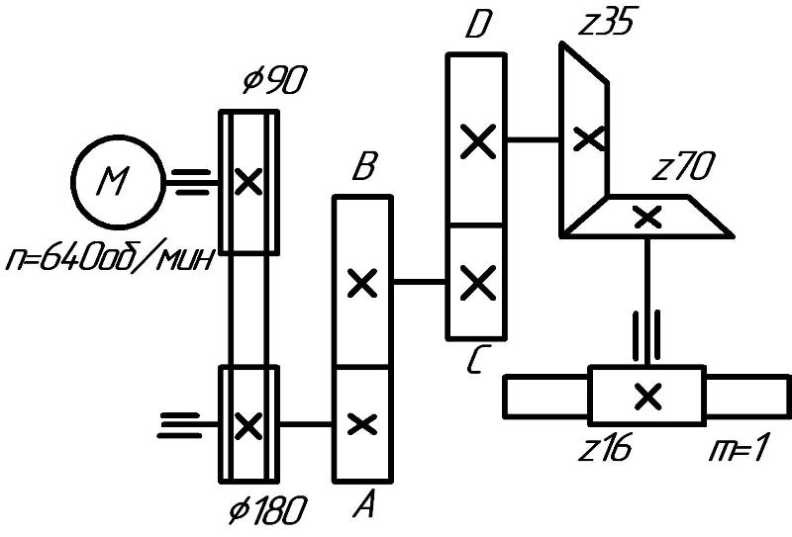

**Решение.**

Составляем уравнение кинематического баланса цепи подач:

S = n × $\frac{90}{180}$ × $\frac{A}{B}$ × $\frac{C}{D} ×\frac{35}{70} × πmz$

980 = 640 × $\frac{90}{180} × \frac{A}{B} × \frac{C}{D} × \frac{35}{70} ×3×1 ×16$,

здесь принимаем 𝛑 $\sim 3$.

Решаем уравнение относительно общего передаточного отношения гитары:

$\frac{A}{B} × \frac{C}{D}= \frac{980 ×180 ×70}{640 ×90 ×35 ×3 ×1 ×16}$.

После ряда сокращений получаем дробь:

$$\frac{А}{В} × \frac{С}{D}= \frac{49}{384}$$

Самым точным методом подбора шестерён гитары является метод разложения на простейшие сомножители. Представляем числитель и знаменатель дроби в виде произведения простейших чисел.

$$\frac{А}{В} × \frac{С}{D}= \frac{7 ×7}{2 ×2 ×2 ×2 ×2 ×2 ×2 ×3}$$

Комбинируем числа произведения, стараясь выдержать условие:

$\frac{1}{5 } ≤i ≤2,8$,

которое выдерживают для передач коробок подач.

$\frac{А}{В} × \frac{С}{D}= \frac{7}{2 ×2 ×2 ×2} × \frac{7}{2 ×2 ×2 ×3}$ = $\frac{7}{16} × \frac{7}{24}$

Так как числа зубьев зубчатых колёс, входящих в шестерённую передачу, должны быть не меньше 18 (из условия неподрезания ножек зубьев), выбираем сомножители для каждой из двух дробей по меньшему числу. Таким сомножителем для каждой дроби будет 3.

$$\frac{А}{В} × \frac{С}{D}= \frac{21}{48} × \frac{21}{72}$$

Проверяем выбранные числа зубьев из условия зацепляемости зубчатых колёс гитары:

А + В $>С+15;$

C + D $>B+15.$

21 + 48 $>21+15;$

21 + 72 $>48+15.$

Так как неравенства выполняются, принимаем А = 21; В = 48; С = 21; D = 72.

**Задача №2**

Нарисовать возможную кинематическую схему и структурную сетку коробки скоростей со структурной формулой:

3(4) × 4(1) × 2(12)

Написать: сколько скоростей даёт данная коробка, сколько в ней групп передач, сколько передач имеет каждая группа, каков порядок включения групп.

**Решение.**

Развёрнутая структурная формула ступенчатой коробки скоростей показывает:

- сколько скоростей даёт данная коробка;

- сколько в ней групп передач;

- сколько передач содержит каждая группа;

- каков порядок включения групп передач.

Количество скоростей коробки:

3 $×4 ×2=24$ скорости.

Коробка имеет 3 группы передач:

- в первой группе 3 передачи;

- во второй группе 4 передачи;

- в третьей группе 2 передачи.

Порядок включения групп:

основной является вторая группа передач 4(1) – переключается в первую очередь;

первой переборной является первая группа передач 3(4) – переключается во вторую очередь;

второй переборной является третья группа передач 2(12) – переключается в третью очередь.

На основании имеющихся данных можно нарисовать возможную кинематическую схему коробки скоростей.

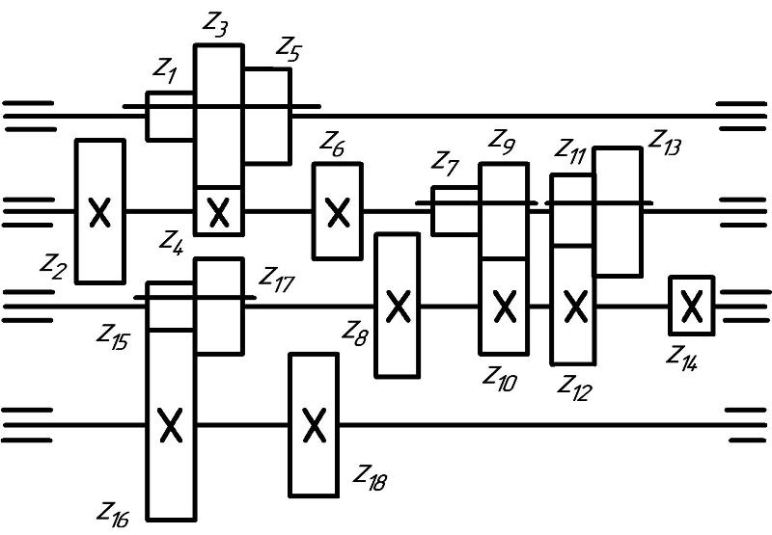

Для выбора передаточных отношений всех передач, входящих в коробку, и подбора чисел зубьев зубчатых колёс строят структурные сетки. Изображаем на сетке валы (вертикальными линиями) и распределение скоростей на валах (точками). Лучи, соединяющие скорости на валах, обозначают передаточные отношения.

